Государственный флаг Российской Федерации.
(аппликация)
- Познавательная деятельность.
В наше время свой флаг есть в каждой стране. Флаги разных стран
отличаются друг от друга. Они могут быть похожи, но двух одинаковых вы
никогда не найдете. Сегодня мы познакомимся с вами с Государственным
Флагом России.
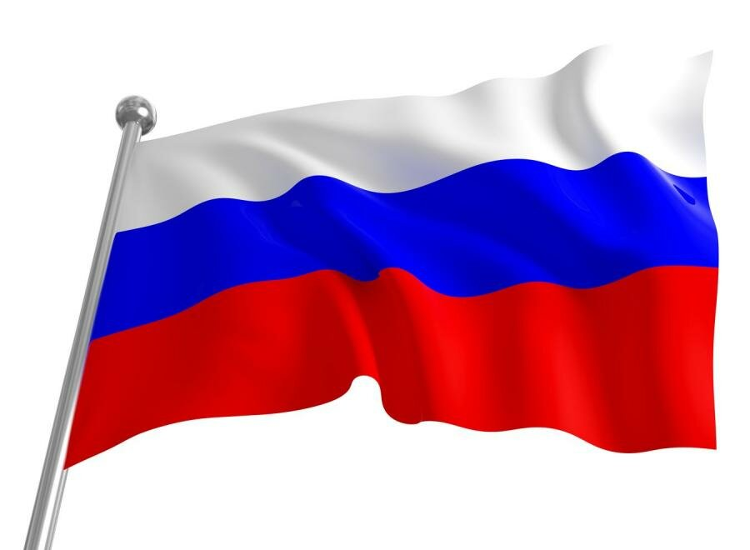
Посмотрите, как выглядит российский флаг?
(ответы детей: белый, синий, красный).
Государственный флаг Российской Федерации состоит из трех одинаковых
по размеру горизонтальных полос:
- верхней - белого,
- средней - синего
- нижней - красного цвета.
Белым цветом обозначал народ свою веру, Отечество, мир, чистоту, правду, благородство.
Синим на Руси было небо, вода, верность и мир.
Красный символизировал отвагу, защиту веры и людей, героизм, великодушие, самопожертвование и огонь.
Из белых, синих и красных тканей чаще всего шили нарядную одежду, потому что эти цвета отвечали представлениям наших предков о красоте окружающего мира, добре и справедливости.
Беседа с ребенком (развитие ассоциативного мышления):
— О чѐм ещѐ напоминает белый цвет? Что Вы можете увидеть в природе
белого цвета?
— О чѐм напоминает синий цвет?
— О чѐм напоминает красный цвет?
— Флаг наш красивый, яркий. В праздники и другие торжественные дни
улицы городов, сѐл украшают флагами.
- Творческая деятельность.
Вариант №1.
Материалы: картон белый А4, клей ПВА, полоски цветной бумаги синего, белого и красного цвета (размер 10*3 см) по 3 шт. каждого, полоска коричневого или черного цвета.
Ход работы:
- Положите лист картона перед собой горизонтально;
- Расположите полоску коричневого цвета вертикально, наклейте;
- Полоски синего, красного и белого цвета склейте в форме петелек;
- Расположите петельки рядами так, чтобы хвостик следующей петли попадал под предыдущую петельку.
Рекомендация: по три петельки в каждом ряду – это минимальное количество, необходимое для этой аппликации. Чтобы аппликация получилась еще более объемной количество петель можно увеличить.
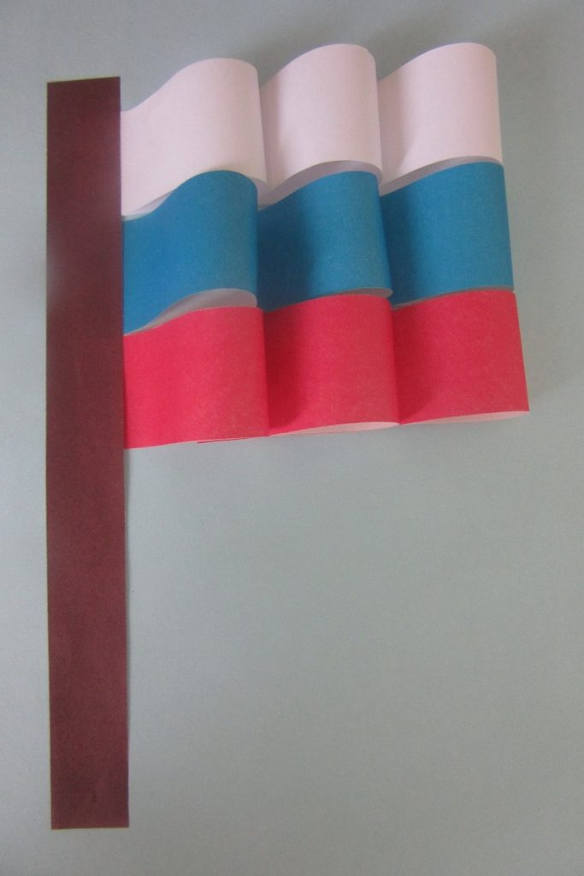

Вариант № 2.
Материалы: картон белый А4, клей ПВА, салфетки белого, синего и красного цвета, полоска коричневой или черной бумаги, карандаш.
Ход работы:
Положите лист картона перед собой горизонтально;
Расположите полоску коричневого цвета вертикально, наклейте;
Нарисуйте контур флага карандашом;
Салфетки порвите на мелкие куски и скатайте небольшие шарики:
Постепенно нанося на контур флага клей ПВА, наклеивайте шарики, располагая их плотно друг к другу.
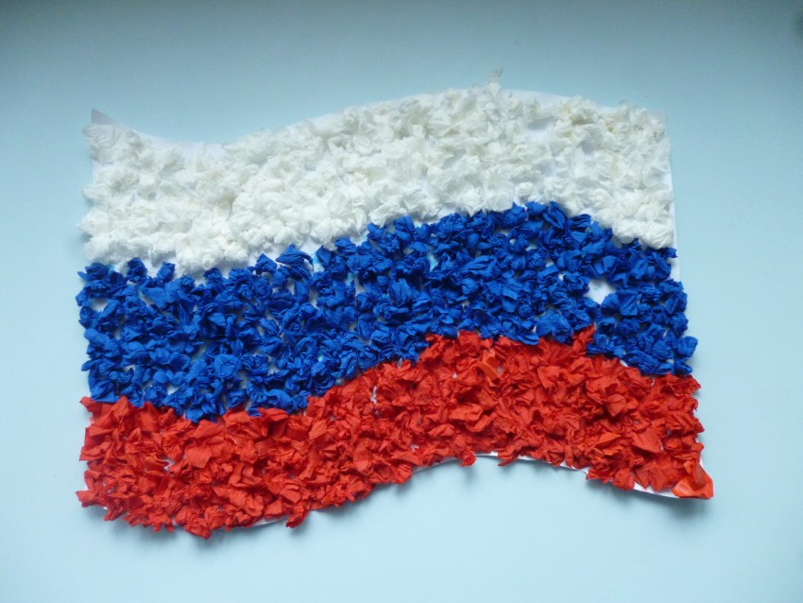

Всем творческих успехов! Будьте здоровы!

